Subscribe to DeepL Pro to edit this document.
Visit www.DeepL.com/profor more information.
Οδηγίες χρήσης - Φορείς
- ΣΥΝΔΕΣΗ
Για να συνδεθείτε στο σύστημα eTaxes χρειάζεστε ένα όνομα χρήστη και έναν κωδικό πρόσβασης. Πληκτρολογήστε τα στα προβλεπόμενα πεδία και κάντε κλικ στο "Σύνδεση".
Έχετε ξεχάσει το όνομα χρήστη/τον κωδικό πρόσβασής σας; Σε αυτόν τον σύνδεσμο θα βρείτε οδηγίες για το πώς να προχωρήσετε σε περίπτωση που έχετε ξεχάσει το όνομα χρήστη ή/και τον κωδικό πρόσβασής σας.
Σχήμα 1: Φόρμα σύνδεσης

- ΕΠΙΛΟΓΉ ΤΟΥ ΥΠΟΚΕΙΜΈΝΟΥ ΣΤΟΝ ΦΌΡΟ
Αφού συνδεθείτε επιτυχώς με το όνομα χρήστη και τον κωδικό πρόσβασής σας, έχετε φτάσει στη σελίδα όπου σας ζητείται να επιλέξετε ένα φορολογούμενο πρόσωπο, το οποίο θα θέλατε να εκπροσωπήσετε.
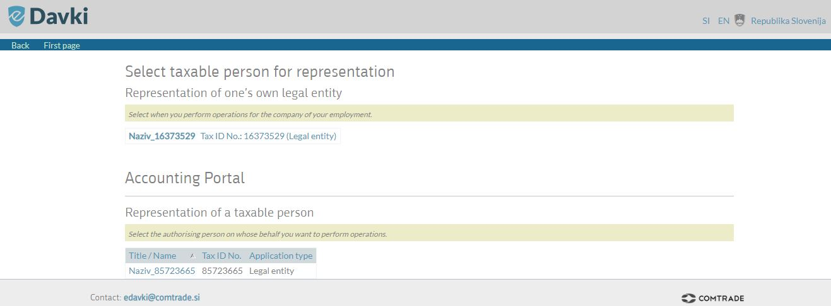
Σχήμα 2: Επιλογή του φορολογούμενου
Εάν επιθυμείτε να διεξάγετε δραστηριότητες εξ ονόματος της δικής σας νομικής οντότητας, επιλέξτε έναν σύνδεσμο στη στήλη "Εκπροσώπηση της δικής σας νομικής οντότητας".
Εάν επιθυμείτε να ασκήσετε δραστηριότητες για λογαριασμό άλλου υποκείμενου στο φόρο (ως αντιπρόσωπος), επιλέξτε τον κατάλληλο σύνδεσμο στη στήλη "Εκπροσώπηση υποκείμενου στο φόρο", κάνοντας κλικ στο όνομα/τον τίτλο του υποκείμενου στο φόρο που εκπροσωπείτε.

- ΠΙΝΑΚΑΣ ΕΛΕΓΧΟΥ
Αφού επιλέξετε τον φορολογούμενο που θέλετε να εκπροσωπήσετε, έχετε φτάσει στον πίνακα ελέγχου, όπου εμφανίζεται ο κατάλογος των πρόσφατων εκθέσεων μεταφοράς. Οι πρόσφατες εκθέσεις μεταφορών ταξινομούνται κατά φθίνουσα σειρά με βάση την ημερομηνία επεξεργασίας.

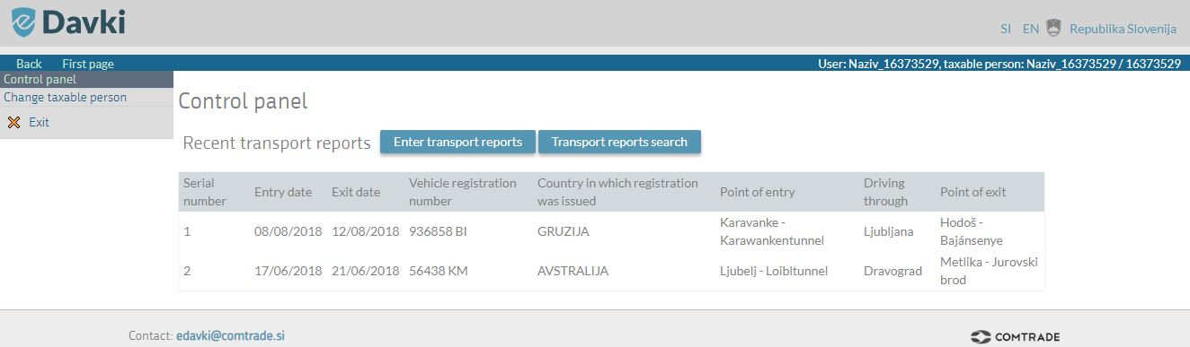
Σχήμα 3: Πίνακας ελέγχου
Χρησιμοποιώντας το μενού στην αριστερή πλευρά, μπορείτε να επιστρέψετε στον πίνακα ελέγχου, να επιλέξετε άλλον υποκείμενο στο φόρο κάνοντας κλικ στην επιλογή Αλλαγή υποκειμένου στο φόρο, να ζητήσετε βοήθεια ή να επιλέξετε να βγείτε από την πύλη κάνοντας κλικ στην επιλογή Έξοδος.
Κάνοντας κλικ στο "Εισαγωγή αναφορών μεταφοράς" θα μεταφερθείτε στη σελίδα όπου μπορείτε να εισάγετε νέες αναφορές μεταφοράς.
Κάνοντας κλικ στην επιλογή "Αναζήτηση αναφορών μεταφορών", θα μεταφερθείτε στη σελίδα όπου μπορείτε να αναζητήσετε αναφορές μεταφορών που έχουν εισαχθεί προηγουμένως και να τις επεξεργαστείτε.

- ΑΛΛΑΓΉ ΥΠΟΚΕΙΜΈΝΟΥ ΣΤΟ ΦΌΡΟ
Εάν θέλετε να ασκήσετε δραστηριότητες για λογαριασμό άλλου υποκειμένου στο φόρο, επιλέξτε το σύνδεσμο "Αλλαγή υποκειμένου στο φόρο" στο μενού στην αριστερή πλευρά. Στην επάνω δεξιά γωνία (μπλε κορδέλα) εμφανίζονται συνεχώς το όνομα/ο τίτλος σας και το όνομα/ο τίτλος του υποκείμενου στο φόρο προσώπου, για λογαριασμό του οποίου διεξάγετε δραστηριότητες.

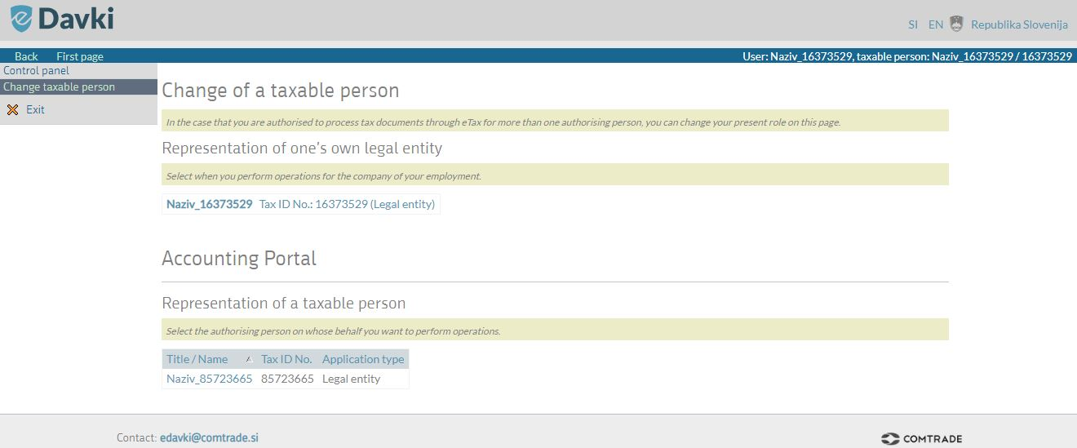
Σχήμα 4: Αλλαγή φορολογούμενου ατόμου

- ΕΙΣΑΓΩΓΉ ΑΝΑΦΟΡΏΝ ΜΕΤΑΦΟΡΆΣ
Επιστρέψτε στη σελίδα "Πίνακας ελέγχου" κάνοντας κλικ στο σύνδεσμο στο αριστερό μενού. Στη συνέχεια, επιλέξτε το σύνδεσμο "Εισαγωγή αναφορών μεταφοράς" για να συνεχίσετε.

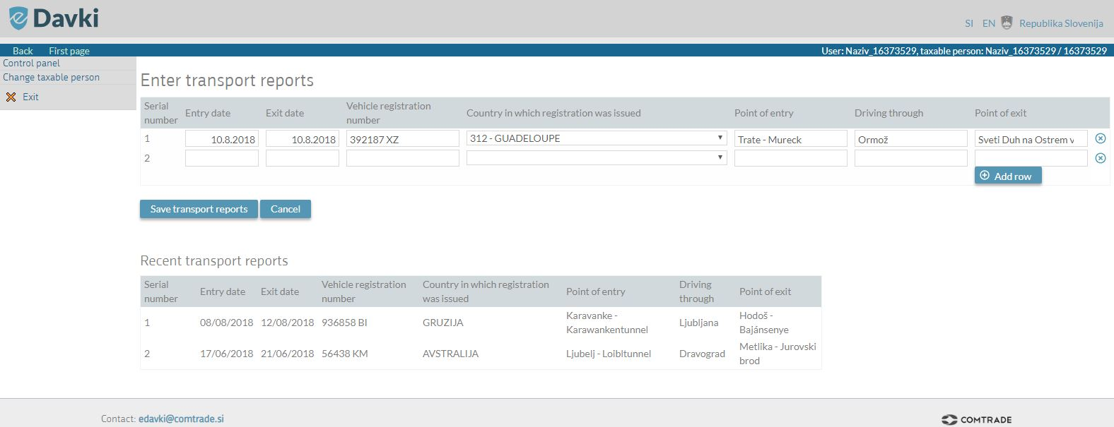
Σχήμα 5: Εισαγωγή αναφορών μεταφοράς
Οι εκθέσεις μεταφοράς μπορούν να επεξεργαστούν έως και 1 ημέρα πριν από την ημερομηνία εισόδου στη χώρα!
Για να εισαγάγετε νέα αναφορά μεταφοράς, συμπληρώστε τα ακόλουθα πεδία (όλα τα πεδία είναι υποχρεωτικά):
- Ημερομηνία εισόδου στη χώρα
- Ημερομηνία εξόδου από τη χώρα
- Αριθμός κυκλοφορίας οχήματος (το αναπτυσσόμενο μενού σας επιτρέπει να επιλέξετε αριθμούς κυκλοφορίας που έχουν καταχωρηθεί κατά το τρέχον έτος)
- Χώρα, στην οποία εκδόθηκε η εγγραφή (το αναπτυσσόμενο μενού σας επιτρέπει να επιλέξετε από τον κατάλογο των χωρών)
- Σημείο εισόδου στη χώρα (το αναπτυσσόμενο μενού σας επιτρέπει να επιλέξετε από τον κατάλογο των συνοριακών διαβάσεων- μπορείτε επίσης να πληκτρολογήσετε το όνομα της συνοριακής διάβασης)
- Σημείο εξόδου από τη χώρα (το αναπτυσσόμενο μενού σας επιτρέπει να επιλέξετε από τον κατάλογο των συνοριακών διαβάσεων- μπορείτε επίσης να πληκτρολογήσετε το όνομα της συνοριακής διάβασης).
Νέες εκθέσεις μεταφορών μπορούν να εισαχθούν κάνοντας κλικ στο "Add row" (Προσθήκη γραμμής).
Αφού εισαγάγετε όλες τις προγραμματισμένες αναφορές μεταφοράς, κάντε κλικ στην επιλογή "Επιβεβαίωση" για να αποθηκεύσετε όλες τις καταχωρίσεις.
Το κουμπί "Ακύρωση" διαγράφει όλες τις αναφορές μεταφοράς που δεν έχετε αποθηκεύσει κάνοντας κλικ στο κουμπί "Επιβεβαίωση".
Η ενότητα "Πρόσφατες αναφορές μεταφορών" εμφανίζει έναν κατάλογο όλων των αναφορών μεταφορών που καταχωρήθηκαν πρόσφατα. Είναι ταξινομημένες κατά φθίνουσα σειρά με βάση την ημερομηνία επεξεργασίας.

- ΠΏΣ ΝΑ ΑΝΑΖΗΤΉΣΕΤΕ ΣΥΓΚΕΚΡΙΜΈΝΕΣ ΕΚΘΈΣΕΙΣ ΜΕΤΑΦΟΡΏΝ;
Επιστρέψτε στη σελίδα "Πίνακας ελέγχου" κάνοντας κλικ στο σύνδεσμο στο αριστερό μενού. Στη συνέχεια, επιλέξτε το σύνδεσμο "Αναζήτηση αναφορών μεταφορών".

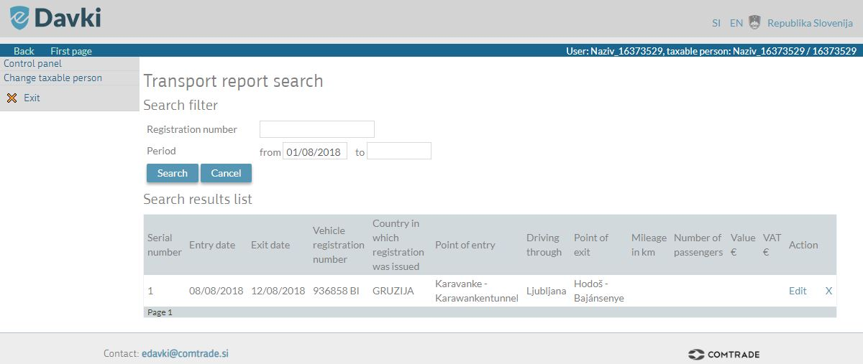
Εικόνα 6: Αναζήτηση ειδικών εκθέσεων μεταφορών
Η λειτουργία αυτή σας επιτρέπει να εξετάζετε τις καταχωρημένες αναφορές μεταφορών και επιτρέπει επίσης στους χρήστες να επεξεργάζονται τις αναφορές.
Μπορείτε να αναζητήσετε συγκεκριμένες αναφορές μεταφορών πληκτρολογώντας:
- Αριθμός κυκλοφορίας - συμπληρώστε το πεδίο "Αριθμός κυκλοφορίας" με τον αριθμό κυκλοφορίας του οχήματος που εκτελεί τη μεταφορά.
- Περίοδος - εισαγάγετε την περίοδο αναζήτησης "από - έως" εισάγοντας την ημερομηνία με την ακόλουθη μορφή: ημέρα/μήνας/έτος (ΗΗ/ΜΜ/ΕΕ).

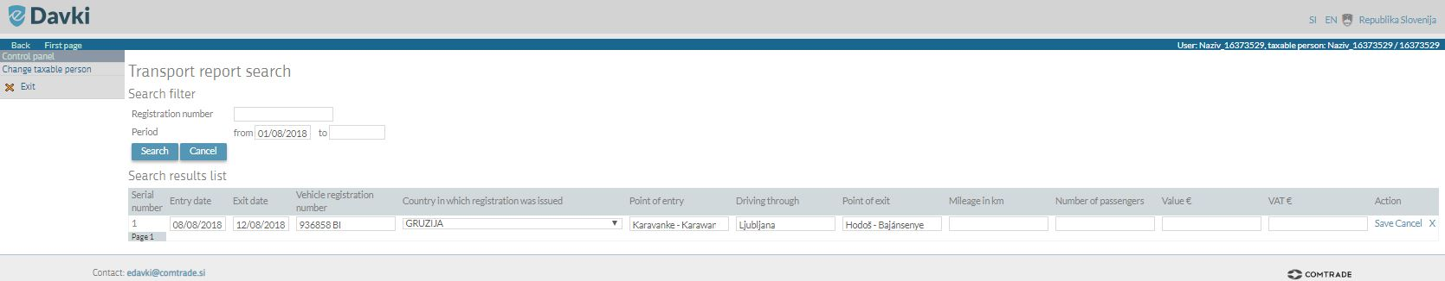
Εικόνα 7: Τρόπος εύρεσης συγκεκριμένων εκθέσεων μεταφορών
Κάθε αποτέλεσμα αναζήτησης βρίσκεται στο τέλος της γραμμής με τους συνδέσμους "Επεξεργασία" και "X".
Κάνοντας κλικ στην επιλογή "Επεξεργασία" οι χρήστες μπορούν να εισάγουν αλλαγές στα υπάρχοντα δεδομένα.
Κάνοντας κλικ στο "X" θα διαγραφεί ολόκληρη η σειρά (έκθεση μεταφοράς).
Αποθηκεύστε όλες τις αλλαγές επιλέγοντας το κουμπί "Αποθήκευση". Το κουμπί 'Ακύρωση' ακυρώνει όλες τις αλλαγές που έχουν εισαχθεί.
ΣΗΜΑΝΤΙΚΉ ΕΙΔΟΠΟΊΗΣΗ! Μέχρι και 1 ημέρα πριν από την ημερομηνία εισόδου στη χώρα θα μπορείτε να επεξεργαστείτε όλα τα δεδομένα στην αναφορά μεταφοράς σας. Σε μεταγενέστερη ημερομηνία θα μπορείτε να επεξεργαστείτε μόνο τα ακόλουθα πεδία: Χιλιόμετρα σε χιλιόμετρα, Αριθμός επιβατών, Αξία €, ΦΠΑ €.

